Отчёт депутата Белогорского городского Совета Кейт В.А.

Уважаемые избиратели!

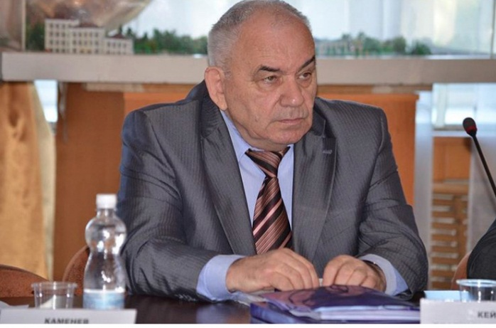 Прошёл второй год работы нынешнего состава городского Совета народных депутатов, где как депутат являюсь представителем политической партии «ЕДИНАЯ РОССИЯ». Программа, с которой местное отделение партии шло на выборы, не только успешно реализуется, но и значительно расширилась. Так в отчётном году сложились обстоятельства, и появилась срочная необходимость в ремонте автомобильного моста через железную дорогу, соединяющего центр города и микрорайон «Транспортный», капитальном ремонте средней общеобразовательной школы № 11, что успешно было выполнено в кратчайшие сроки.

Участвуя в различных программах и проектах федерального и областного уровня, софинансируя из городского бюджета, в городе оборудованы две современные спортивные площадки в Гимназии № 1 и школе № 10, построен и введён в эксплуатацию за 1 год детский сад на 170 мест, в восьми школах города отремонтированы 16 учебных кабинетов с установкой современного учебного оборудования и заменой мебели; более 20 детских игровых площадок установлено во дворах многоквартирных домов; заменены все деревянные, наполовину прогнившие, представляющие постоянную головную боль директорам школ и классным руководителям, окна на пластиковые; благоустроен сквер имени Героя России А. Луценко; закончено обустройство сквера на базе 57 с озеленением, установкой фонтана, а оборудование спортивной площадки планируется завершить в следующем году– и это только в социальной сфере.

Это говорит об успешной, активной работе Администрации города по всем вопросам повседневной деятельности, поддерживаемой партийной фракцией «ЕДИНАЯ РОССИЯ». Во всём этом вижу и позитивную часть своей депутатской деятельности.

Хочу напомнить, что являюсь членом двух депутатских комиссий: комиссии по налогам, финансам и бюджету, и комиссии по социальным вопросам и правам человека, где являюсь председателем. Активно участвую в работе обеих комиссий, выступая с позиции поддержки проводимых социально-экономических мероприятий Администрации, направленных на развитие города и улучшение жизни населения.

Как пример – создание новых рабочих мест на вновь созданных в этом году предприятиях ТОР «Белогорск»: комплекс по глубокой переработке древесины, комплекс по переработке промышленных отходов и др., что увеличит налоговые поступления в городской бюджет; или перевод одной из котельных города с мазута на уголь, что уже дало несколько десятков миллионов бюджетных рублей.

Уважаемые избиратели! В прошлогоднем отчёте (газета «Сегодня» № 44 от 7 ноября 2018 г.) я писал, над чем индивидуально буду работать в прошедшем году:

1. Было заострено внимание на необходимость реконструкции инфраструктуры загороднего оздоровительного лагеря «Белогорка».

Что сделано: закуплено дополнительно столовая мебель и посуда; приобретён и установлен 2-ой большой открытый бассейн; изготовлены и смонтированы в душевой и туалетах кабины; смонтировано современное оборудование в кабинах; обозначен красным крестом медицинский пункт – его видно сейчас со всех сторон; начали менять старые кровати, отслужившие срок, на новые в спальных помещениях для детей; куплено и установлено много новых электронных игр и многое другое. Уважаемые родители! Отравляйте детей в оздоровительный лагерь, там многое изменилось, и по словам ответственных лиц Администрации города обновление лагеря будет продолжаться и в 2020 году. Спасибо им за внимание к детскому лагерю.

1. В общей для нас работе по подготовке к двум большим праздникам: 75-летию Победы и 160-летию нашего любимого города было предложено на Аллее Героев, в Мемориальном сквере, возле каждого постамента с именем героя установить небольшой баннер с портретом героя и описанием совершённого им боевого или трудового подвига. Осенью Аллею Героев отремонтировали, уложили новую тротуарную плитку, постаменты облицевали красивой плиткой. Спасибо, но пока нет баннеров или хотя бы цветных буклетов о героях. Буклеты дешевле, их можно разместить в библиотеках города и учебных заведениях, свободно продавать в ларьках туристам, посещающим наш город. Время ещё есть, будем ждать.

Уважаемые избиратели! В предстоящем году, как депутат, председатель постоянной комиссии, буду осуществлять депутатский контроль по различным вопросам деятельности городского самоуправления в пределах компетенции городского Совета народных депутатов. Но особое внимание уделю: организации летнего оздоровительного отдыха школьников; оказанию помощи одиноким престарелым людям; улучшению инфраструктуры мест захоронения граждан нашего славного города Белогорска.

10.12.2019 С уважением В.А. Кейт